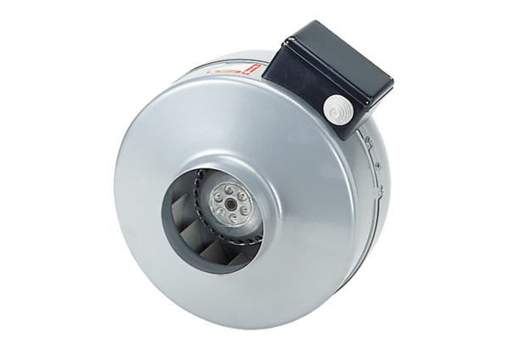Radiální potrubní ventilátor ERR 12/1 NObsah dodávky: 1 kusSortiment: E
Typové číslo: 0080.0866Výrobce: MAICO

